5 класс Биология Тема: «Хвощи, плауны, папоротники»
Изучив эту тему, ты узнаешь особенности хвощей, плаунов, папоротников, их строение, жизнедеятельность, среду обитания; Познакомишься с представителями, узнаешь о роли мхов в природе и жизни человека.
План урока:
1.Открой учебник п.21. Прочитай параграф.
2. Напиши число, тему урока.
3.Выполни практическую работу:
Задание1. Рассмотрите внешнее строение плаунов на рисунке 71 стр. 113. Зарисуй и подпиши на рисунке 1) вертикальный стебель 2)мелкие листья ; 3) ползучий стебель, 4) придаточные корни, 5) спороносный колосок, 6) споры.
Хвощ
Плаун

Рассмотрите внешнее строение хвоща на рисунке 72 стр. 114.
Зарисуй и подпиши на рисунке 1) стебель 2) листья ; 3) корневище(подземный стебель) , 4) спороносный колосок, 5) споры. 6) придаточные корни
Сделай вывод.
Вывод: Хвощи, плауны многолетние , высшие споровые растения, так как____________
__________________________________________________________________
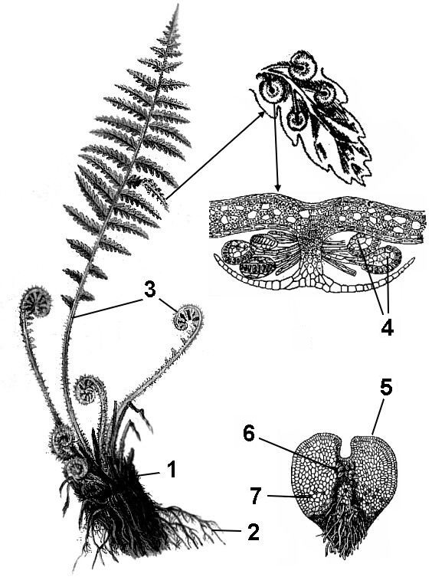
Задание2.
Рассмотрите внешнее строение папоротника на рисунке
73 стр. 116. Определи на рисунке
1) молодой побег 2) спорангии ; 3) вайями, 4) корневище,
5) споры.

Задание 3. Значение Хвощей, плаунов и папоротников
В природе В жизни человека
- -
- -
- -

- -
- -
- -
Закрепление.
Задание 4. Напишите буквы, обозначающие признаки, характерные для отделов:
(одна буква может подойти нескольким растениям)
I. Плауновидные II. Хвощевидные III. Папоротниковидные

А. Многолетнее травянистое вечнозеленое растение
Б. Весной имеют бурые побеги.
В. Побеги прямостоячие и ползучие
Г. Трудноистребимый сорняк полей с повышенной кислотностью почв.
Д. Стелющиеся побеги очень декоративны.
Е. Его молодые листья используют в пищу.
Ж. Стебель расчленен на узлы и междоузлия
3. Имеют спороносный колосок.
И. Листья больших размеров
К. Спорангии располагаются на нижней стороне листа.
I. Плауновидные | II. Хвощевидные | III. Папоротниковидные

ДОМАШНЕЕ задание: п.21, вопрос 4 на стр.117 письменно.

